**Mattoni 1873 uvádí na trh Mattoni Esence jablka a máty ve větším formátu**

Praha, 5. dubna 2023

**Bezcukerná Mattoni Esence v PET se od dubna rozšíří o oblíbenou příchuť jablka & máty. Dosud byla kombinace čerstvého jablka a svěží máty k dostání pouze v 500ml plechovkách, Mattoni nyní spotřebitelům nabídne i větší praktické balení v 1,5l PET lahvi.**

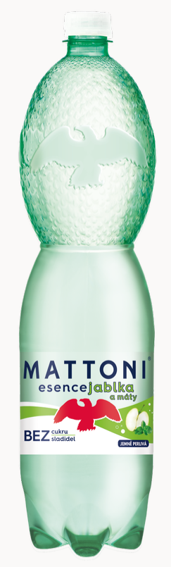Mattoni Esence vznikla v reakci na trend zdravého životního stylu. Poptávka po bezcukerných variantách rok od roku roste – o oblíbenosti této řady vypovídá více než dvojnásobný počet prodaných kusů v roce 2022 v porovnání s rokem 2020. Mattoni 1873 se proto rozhodla rozšířit právě tuto příchuť i do většího objemu v PET, aby si jí mohli spotřebitelé vychutnat více. Díky svému složení je Mattoni Esence vhodná dokonce i pro diabetiky. Zákazníci si ji mohou dopřát i v dalších variantách pomeranče, citronu nebo maliny (ta ve formátu 1,5l PET zůstává od května exkluzivně pouze na online platformě Rohlík.cz). Na pultech malinu nahradí právě Mattoni Esence jablka a máty.

Řada Mattoni Esence neobsahuje cukr, umělá sladidla, barviva ani konzervanty. Nabízí nesladkou, přirozenou chuť ovoce i bylinek podtrženou jemně perlivou minerální vodou Mattoni. Lehká příchuť ovocné esence osvěží a minerální voda Mattoni tělu dodá potřebné minerály.

Mattoni Esence jablka a máty v 1,5l PET lahvi je k dostání za doporučenou maloobchodní cenu 18,90 Kč.

**O minerální vodě Mattoni**

Mattoni je ikonická značka neodmyslitelně spojená s motivem orla již od roku 1873. Přírodní středně mineralizovaná minerální voda s vyváženým poměrem draslíku, hořčíku a vápníku, které jsou nezbytné pro lidské zdraví. Rodí se v hloubce 125 až 230 metrů v panenské přírodě u Karlových Varů. Jedinečná poloha na rozhraní Krušných a Doupovských hor jí dává její nezaměnitelnou chuť. K dostání je v přírodní neperlivé, jemně perlivé i perlivé variantě a nabízí širokou nabídku ochucených variant. Více na www.mattoni.cz

**O Mattoni 1873**

Značka Mattoni je součástí Mattoni 1873, největšího distributora nealkoholických nápojů ve střední Evropě s kořeny sahajícími do roku 1873 a ke karlovarskému rodákovi Heinrichu Mattonimu. Současnou podobu získala skupina v 90. letech díky výrazným investicím italské rodiny Pasquale. Produkty vyváží do téměř 20 zemí světa, vlastní zahraniční značky minerálních vod v Rakousku, Maďarsku a Srbsku. V ČR, Slovensku, Maďarsku a Bulharsku je výhradním výrobcem a distributorem nealkoholických nápojů a pochutin značek firmy PepsiCo.

**Kontakt:**  **Jana Balharová** [**Jana.balharova@amic.cz**](mailto:Jana.balharova@amic.cz) **606 671 116**